Le lavorazioni per asportazione di truciolo
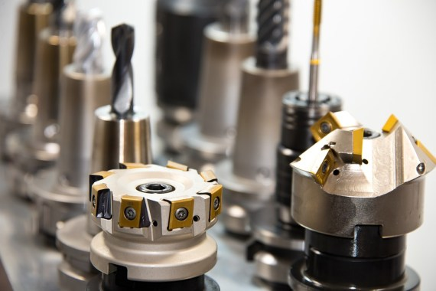

Con le lavorazioni per asportazione di truciolo si può dare una determinata forma a un componente, oppure se ne possono migliorare tolleranza dimensionale e finitura superficiale, qualora il componente stesso provenga da precedenti lavorazioni.
Le lavorazioni per asportazione di truciolo consistono in un processo in cui il materiale in eccesso viene rimosso da un utensile di maggior durezza, attraverso un processo meccanico di deformazione plastica estesa oppure di induzione di fratture localizzate e controllate. Al fine di conseguire tali processi, viene attuato un opportuno moto reciproco tra l’utensile ed il componente sottoposto a lavorazione.

Secondo la norma DIN 69651, generalmente le macchine utensili vengono definite come:

“macchine fornite di una sorgente di potenza meccanica, per lo più non portatile, che vengono utilizzate per una varietà di attività di produzione, con l’aiuto di processi fisici, chimici o di altra natura. (…)Le macchine utensili fanno interagire l’utensile con il componente in lavorazione in modo che, dopo un determinato moto relativo tra di essi, si ottiene una forma di lavorazione geometricamente definibile (componente lavorato) alla fine del processo di produzione”.
Secondo questa definizione, una macchina utensile viene considerata come uno strumento di produzione concepito ed ingegnerizzato come un macchinario. In base a questa osservazione, nel caso particolare delle macchine per asportazione di truciolo, le lavorazioni eseguibili possono essere sia singole che date da una combinazione di diversi processi.

Tali lavorazioni possono essere sia processi di produzione finali che di preparazione per il setup e l’esecuzione di altri processi come la formatura e lo stampaggio.

Tornitura.
La tornitura è una lavorazione per asportazione truciolo nel quale il pezzo viene fissato ad un mandrino e posto in rotazione mentre l’utensile da taglio si muove lungo il pezzo dandogli la forma desiderata.
Sovente nella tornitura dei metalli la lavorazione avviene in due passaggi: nel primo, definito sgrossatura, si rimuove il grosso del sovrametallo tramite utensili in grado di resistere a forti sollecitazioni; nella seconda fase, definita finitura, il pezzo viene lavorato al fine di ottenere una superficie finale con dimensioni, tolleranze e rugosità previste.
Nella figura seguente viene mostrato un tornio CNC prodotto da DMG MORI
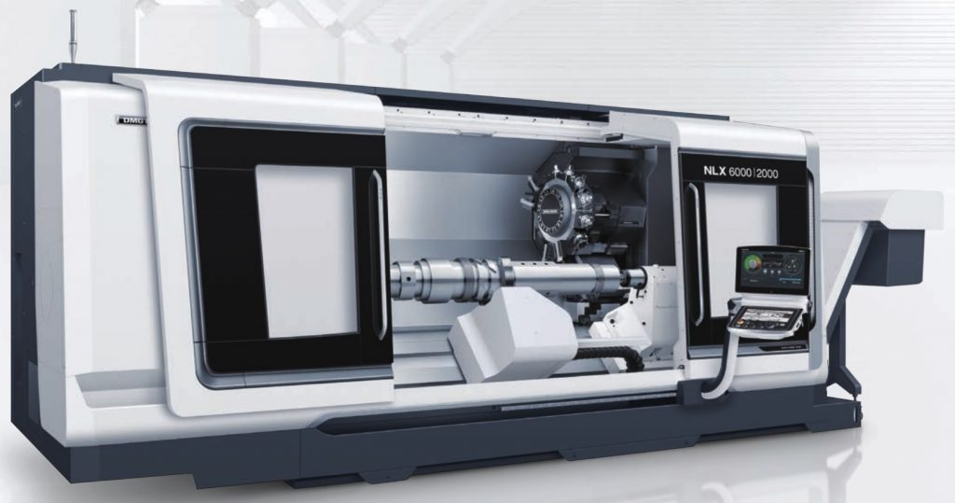
Figura 1: Tornio CNC NLX 6000/2000 (fonte DMG MORI)

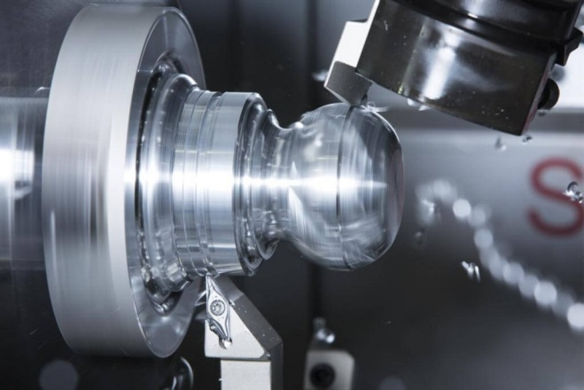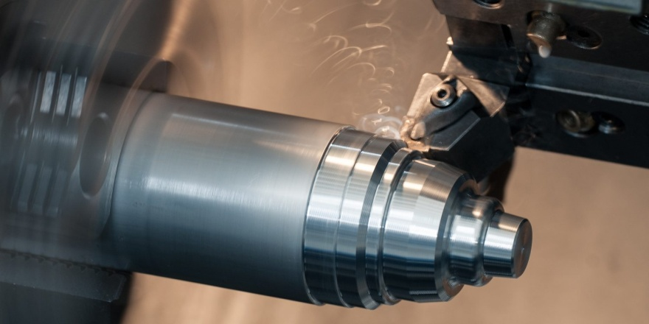
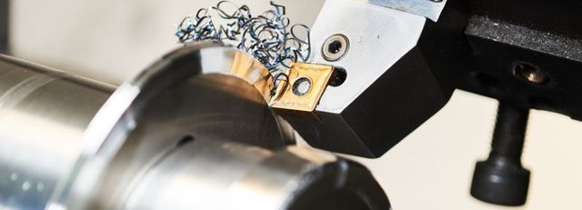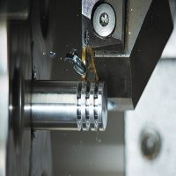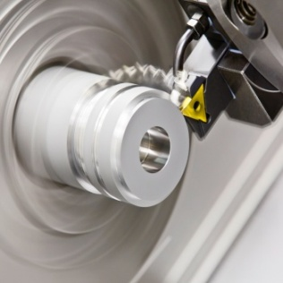

Principali lavorazioni di tornitura.
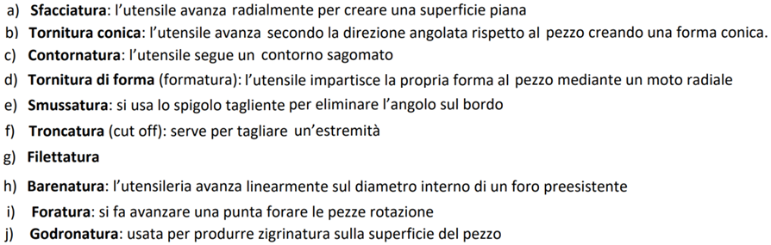

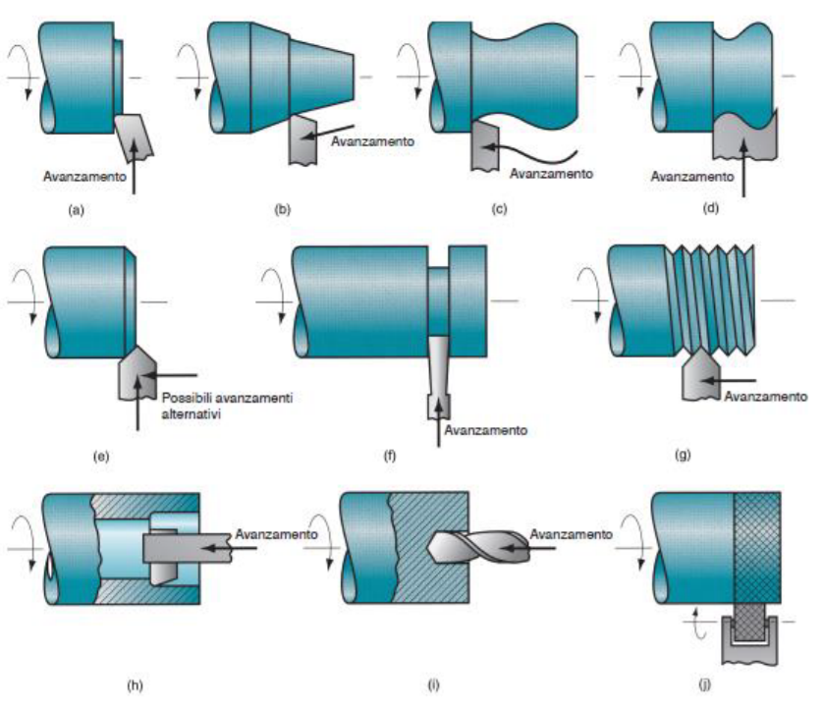
Foratura.
La foratura è una lavorazione per asportazione truciolo che permette di realizzare fori mediante l’utilizzo di un utensile rotante e traslante in direzione assiale. Si possono ottenere fori di diametri molto piccoli, a partire da 0,1 mm fino ad arrivare ad alcuni centimetri di diametro. La qualità dei fori ottenuti è soggetta a molte variabili, come velocità di avanzamento, materiale e profondità del foro; a causa della difficoltà di ottenere superfici con un livello di finitura elevato in alcune condizioni è richiesta una successiva lavorazione di alesatura o barenatura per raggiungere le tolleranze richieste.

Di seguito viene mostrato una perforatrice CNC prodotta da DAMA.
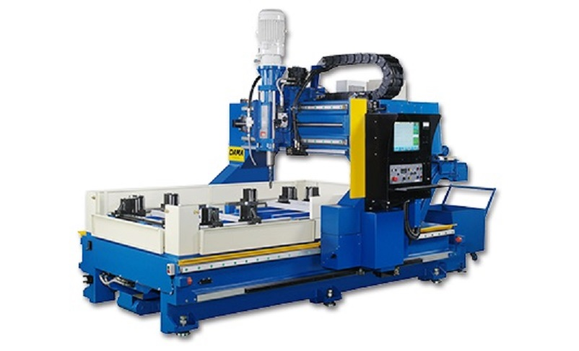
Figura 4. Perforatrice DAMA DMD-1020 series (fonte DAMA)

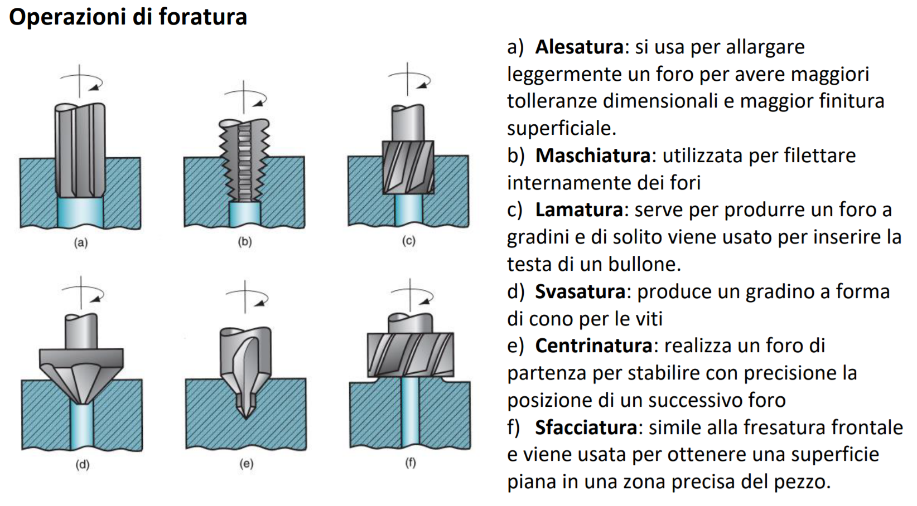
Fresatura.
La fresatura è una lavorazione per asportazione di materiale che consente di ottenere una vasta gamma di superfici (piani, scanalature, spallamenti, forature ecc.) mediante l'azione di un utensile tagliente a geometria definita.

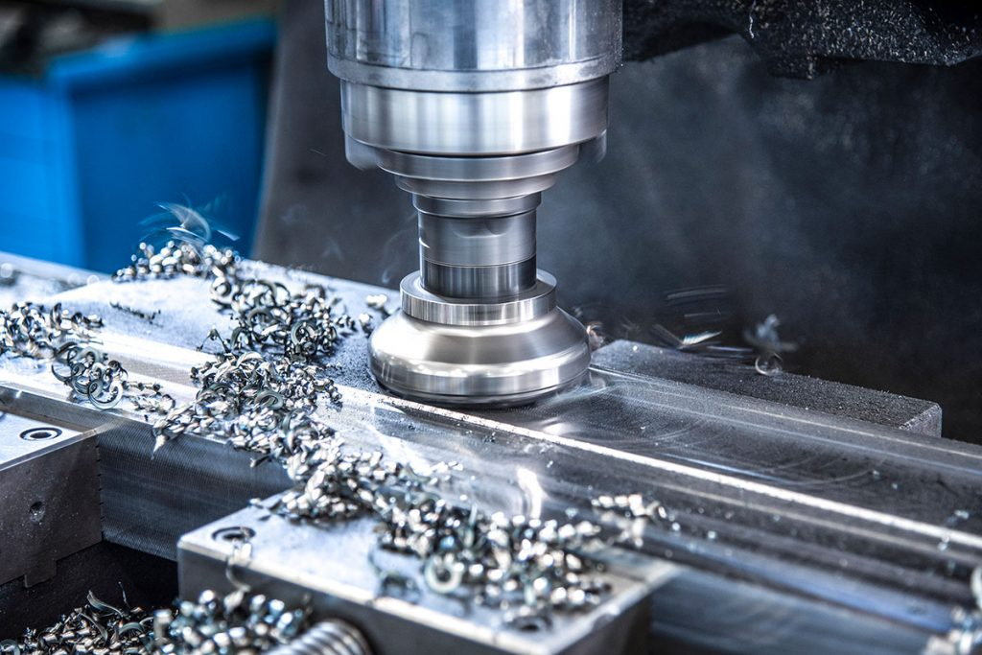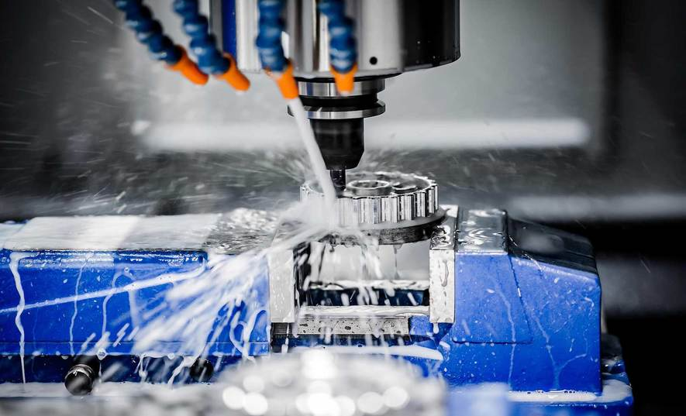

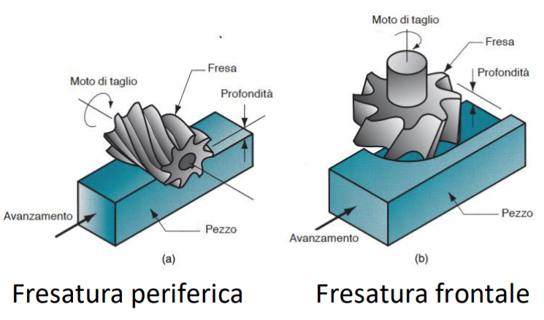
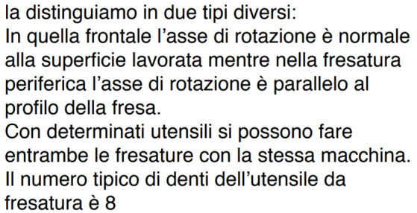

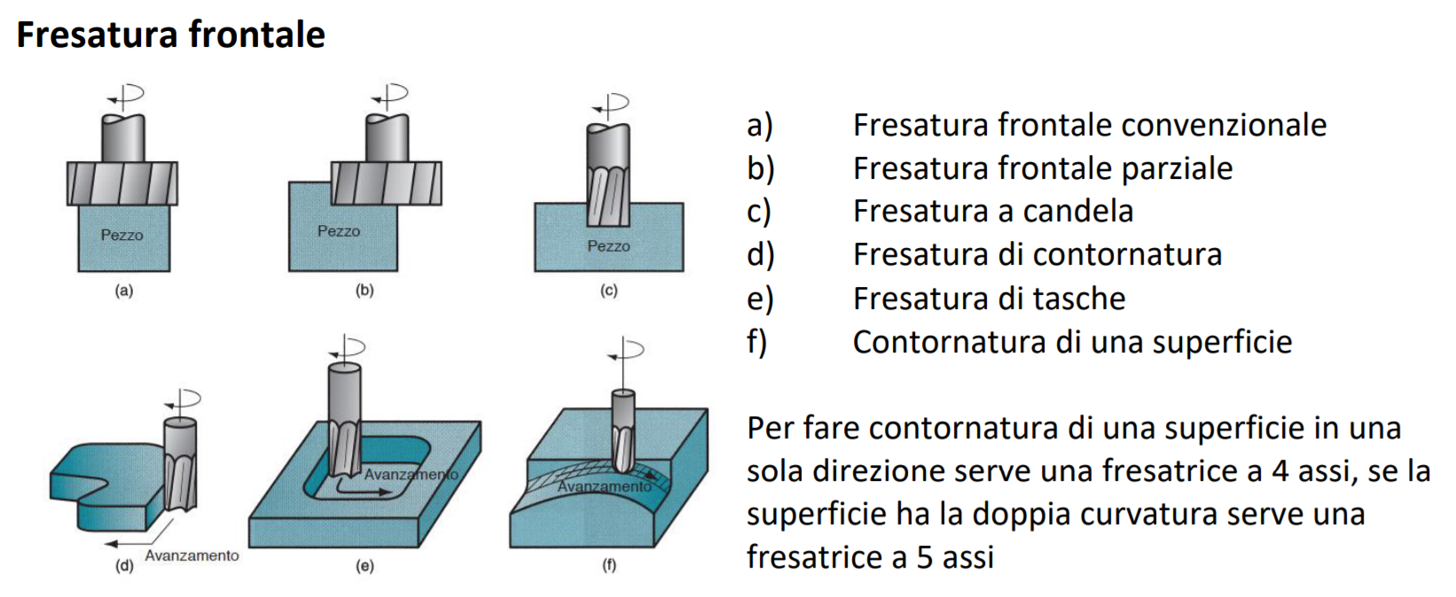

Brocciatura.
La brocciatura è una fase di lavoro che avviene mediante asportazione di truciolo con l’utilizzo della broccia, un utensile composto da una serie di taglienti che rimuove progressivamente il materiale fino ad ottenere il profilo e le dimensioni richieste.
A differenza della stozzatura o di altre lavorazioni per asportazione di truciolo, la brocciatura permette di realizzare profili complessi con estrema rapidità e garantendo un grado di precisione e finitura migliore.
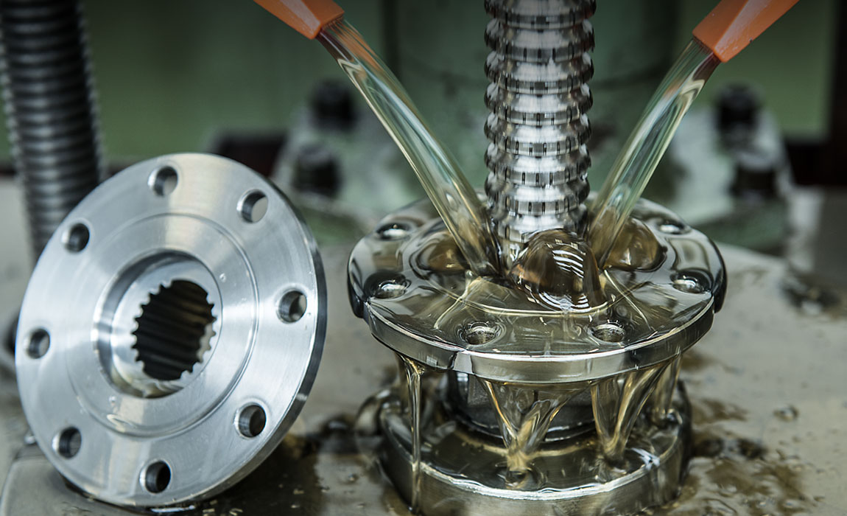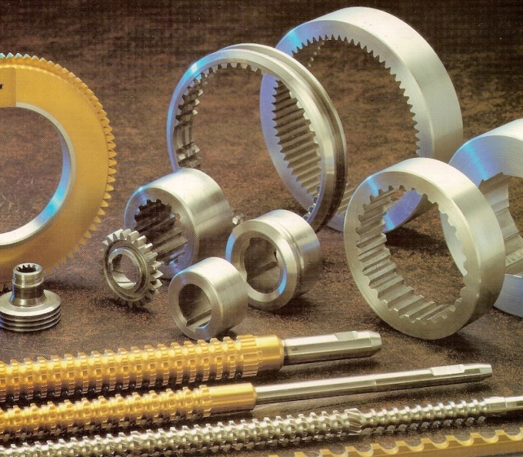
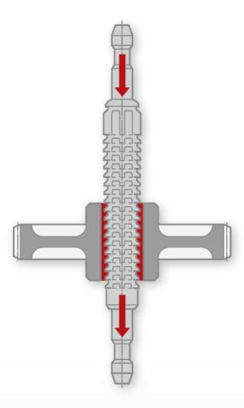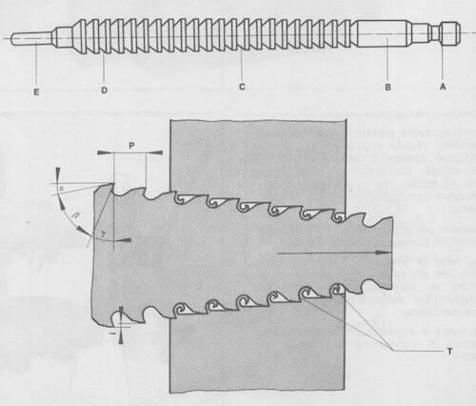

Barenatura.
Processo di tornitura, ad utensile singolo o multiplo, per la produzione di componenti internamente assialsimmetrici.
La barenatura è un processo di lavorazione che serve ad allargare o migliorare la qualità di un foro preesistente.
Di seguito viene mostrato un attrezzo per barenatura ad utensile multiplo.
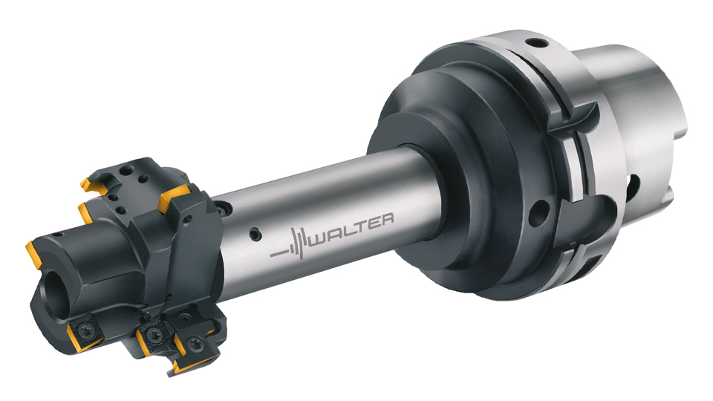
Figura 2: Utensile da tornio per barenatura a taglio multiplo (fonte Walter AG)
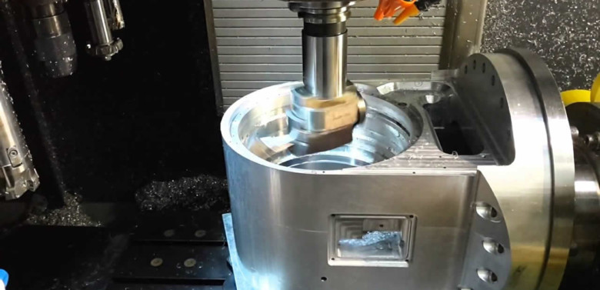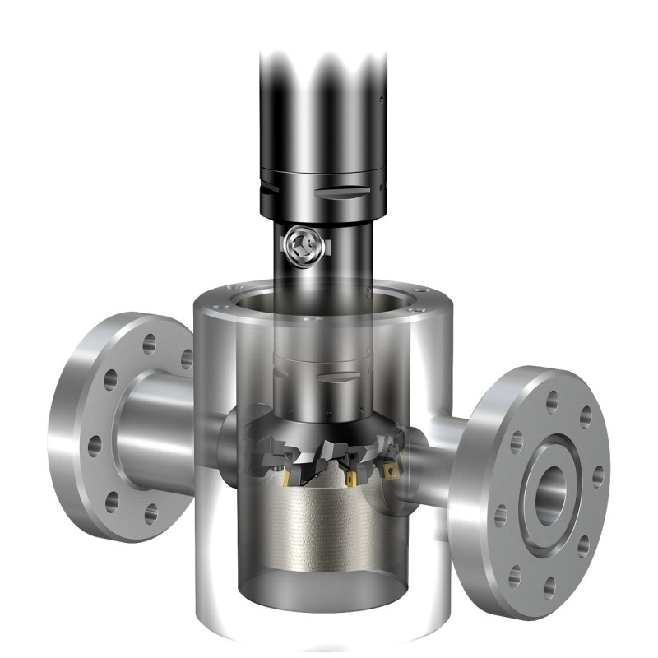
Alesatura.
L'alesatura è una lavorazione meccanica per correggere lievemente l'assialità e il diametro dei fori, chiamato alesaggio, precedentemente realizzati con il trapano.
Si esegue a mano con gli alesatori montati sul giramaschi oppure a macchina con l'alesatrice.
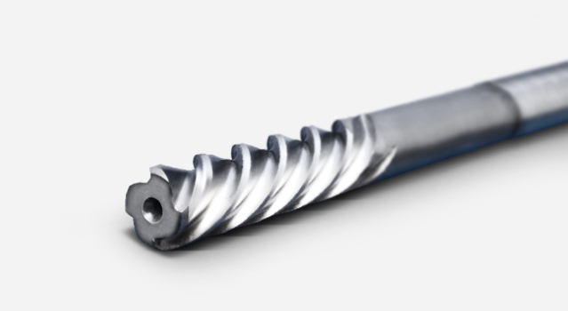

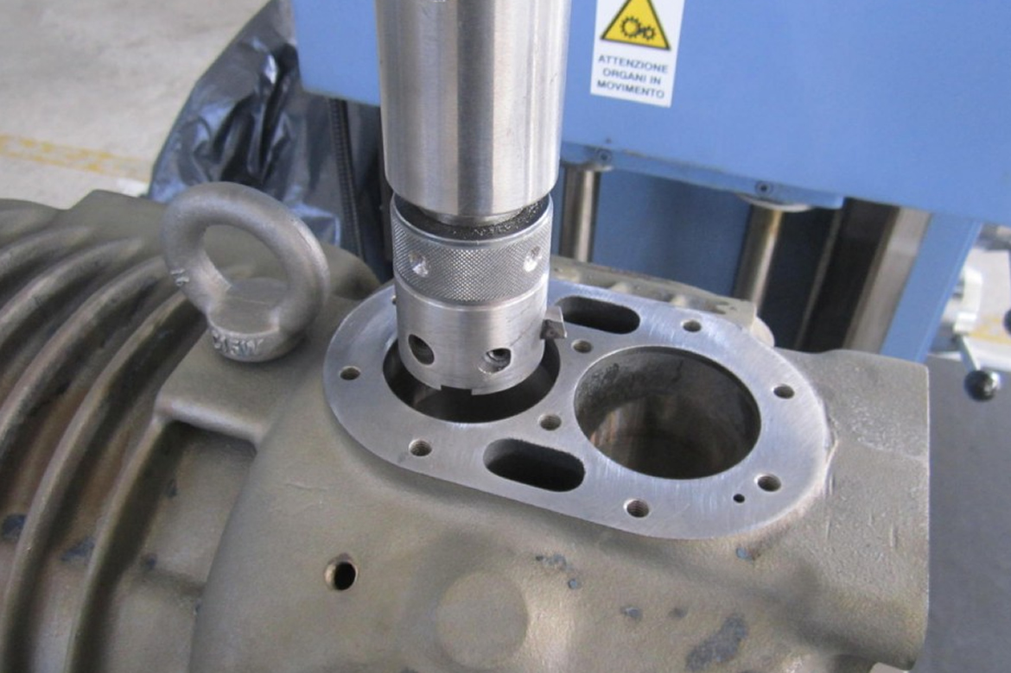

Maschiatura o filettatura.
Processi di realizzazione di filettature interne o esterne, in cui viene utilizzato un utensile appuntito che si muove parallelamente all’asse del componente in lavorazione, anch’esso tenuto in rotazione.

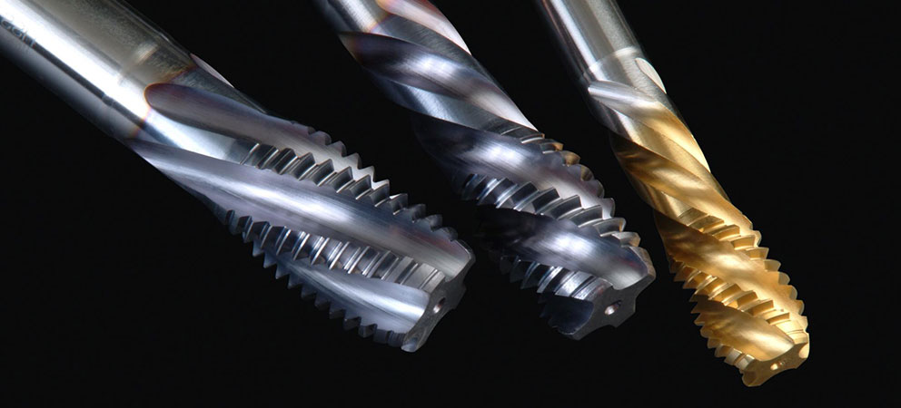

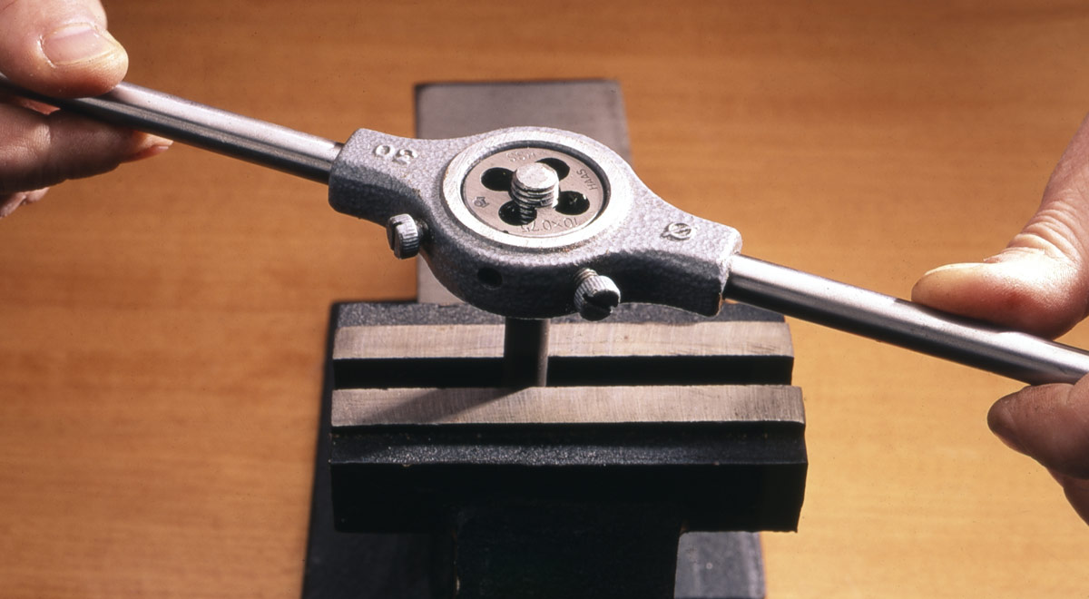
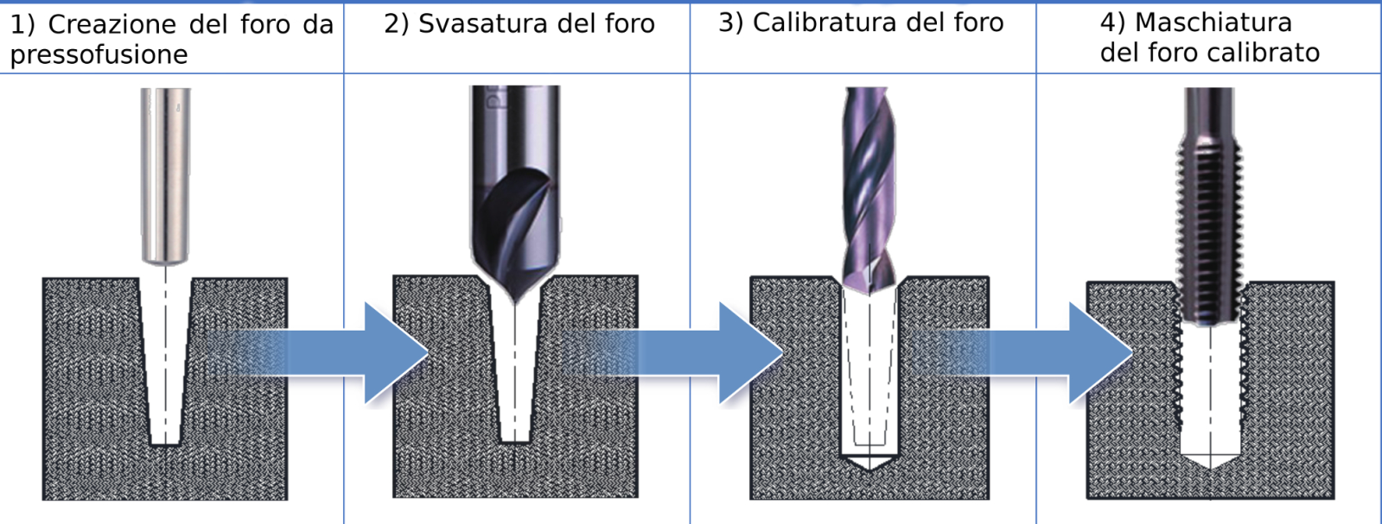

Rettifica.
Processo di rimozione del materiale, realizzato tramite l’azione di un elevato numero di grani abrasivi tenuti insieme da un legante sul corpo dell’utensile (mola). I trucioli ottenuti sono di dimensioni molto piccole.

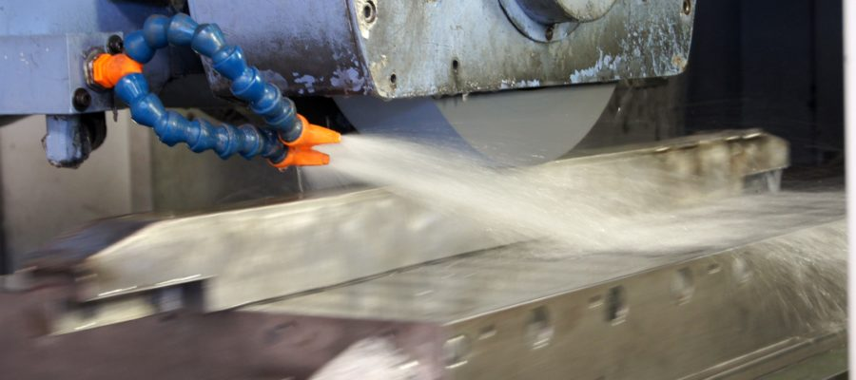
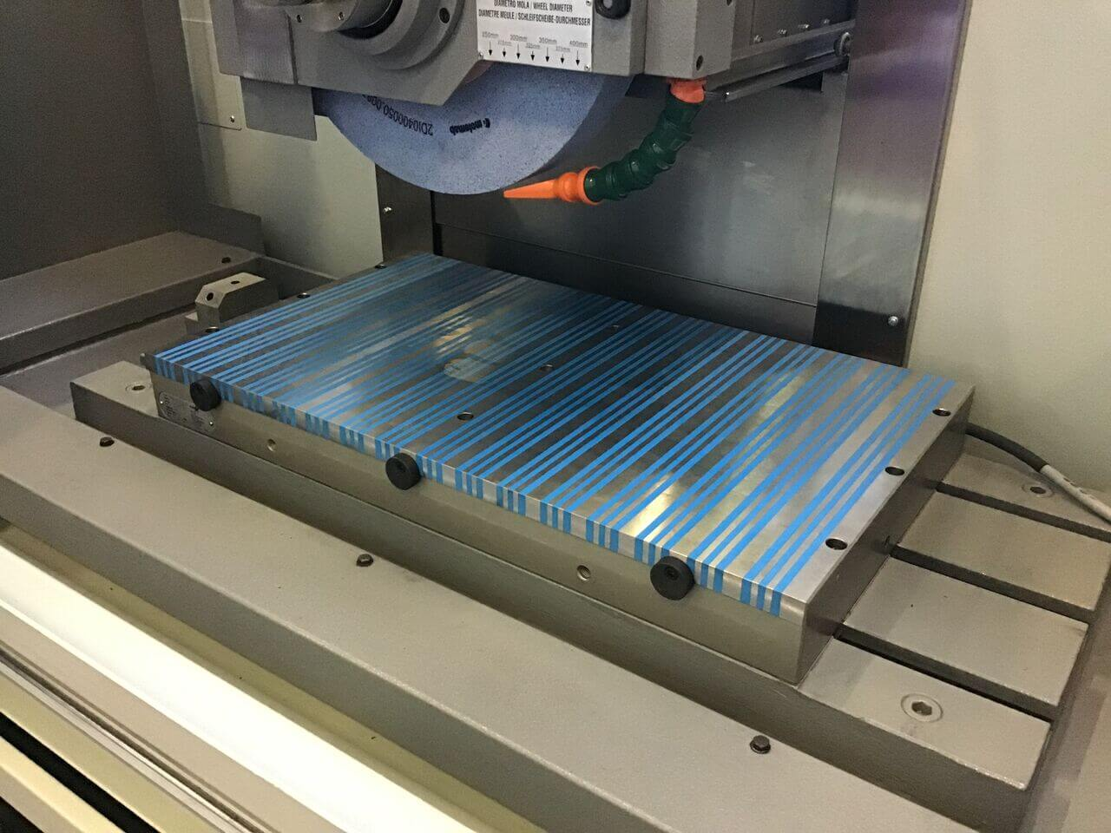

Requisiti e problematiche
Le macchine utensili per asportazione di truciolo devono rispondere a requisiti generici per la loro costruzione.
Le macchine utensili risentono per prima dei requisiti di progresso tecnologico, previsti nelle varie fasi di una ben determinata produzione. Oltre alle esigenze meramente funzionali da soddisfare, la facilità di utilizzo della macchina deve essere tale da consentirne il posizionamento ottimale in un ben definito layout d’impianto. Inoltre, la macchina stessa deve essere concepita in modo da permettere un’opportuna valutazione dei rischi, da condursi in base alle prescrizioni delle norme e della legislazione vigente in materia di sicurezza sul lavoro.
Tali requisiti determinano, come effetto primario, l’insorgenza delle seguenti problematiche:
- Elevato grado di precisione sia geometrica che cinematica, qualora la macchina sia sottoposta a carichi gravosi di tipo statico, dinamico e termico;
- Conservazione della stabilità dei parametri di funzionamento;
- Automazione;
- Affidabilità;
- Impatto ambientale.
Le distorsioni causate dalla macchina utensile, che influiscono anche sulla precisione dell’esecuzione delle eventuali lavorazioni successive, sono direttamente influenzate dalle relazioni tra fattori di controllo statico, di controllo dinamico e di controllo termico, particolareggiati per un ben determinato tipo di macchina.
Inoltre, la precisione richiesta per il prodotto lavorato, la qualità della finitura superficiale, la capacità produttiva stimata e la conseguente produttività effettiva, dipenderanno da tutte le caratteristiche appena citate.
Sulla base di queste osservazioni, assume quindi un ruolo fondamentale la scelta opportuna di tutti gli accoppiamenti cinematici, specie per quanto riguarda quelle applicazioni per cui l’alta velocità di esecuzione e la precisione sono fondamentali. E’ il caso, ad esempio, dell’ottenimento di gradi elevati di finitura superficiale nelle lavorazioni di alesatura.
L’impatto economico delle lavorazioni per asportazione di truciolo risulta, alla luce delle precedenti considerazioni, fortemente condizionato dal grado di automazione dei relativi macchinari. Tale fattore non dipende esclusivamente dal processo di lavorazione in sé, ma anche dai requisiti di carico e scarico dei componenti da sottoporre a lavorazione, dai requisiti di attrezzaggio automatico del macchinario e dalle modalità di raccolta dei trucioli.
Una ulteriore classificazione delle lavorazioni per asportazione di truciolo (di fondamentale importanza per la corretta scelta degli accoppiamenti cinematici nelle fasi di progettazione delle macchine utensili) è basata sulle modalità di taglio realizzate. Si distinguono così:
- processi di lavorazione a taglio singolo;
- processi di lavorazione a taglio multiplo;
- processi di rettifica.

Processi di lavorazione a taglio singolo
Nei processi di lavorazione a taglio singolo, l’attrezzaggio tipico della macchina utensile è dato da un unico utensile di taglio e da un mandrino. Questa è la soluzione costruttiva tipica dei torni, delle piallatrici, delle alesatrici e di altre macchine simili. Di seguito vengono mostrate le caratteristiche geometriche dell’utensile di una macchina a taglio singolo.
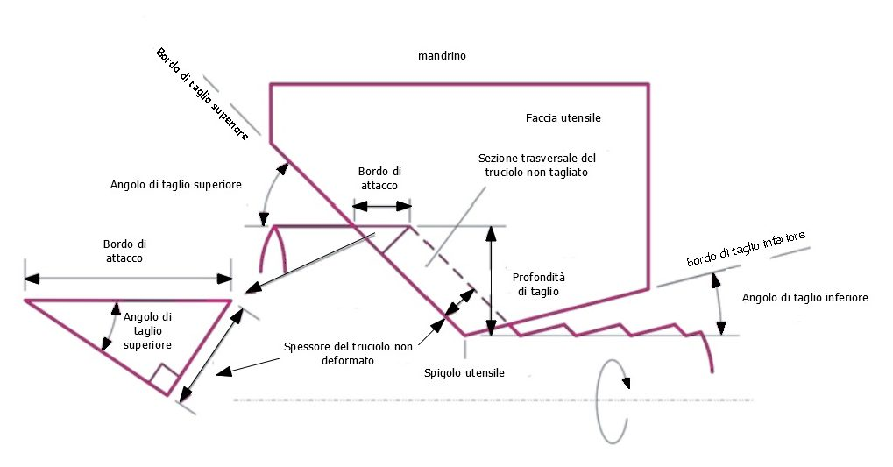
Figura 9. Grandezze caratteristiche di un utensile per macchina a taglio singolo.

Processi di lavorazione a taglio multiplo
Nei processi di lavorazione a taglio multiplo, l’utensile consiste in una serie di due o più parti taglienti fissate ad un corpo unico. La maggior parte degli utensili a taglio multiplo viene concepita per ruotare intorno al proprio asse di simmetria, mentre il componente da sottoporre a lavorazione viene movimentato in un piano normale (fresatura) o parallelo (foratura) all’asse di rotazione dell’utensile. Sebbene la geometria dell’utensile e le caratteristiche risultanti del componente lavorato siano diverse da quelle relative ai processi a taglio singolo, gli aspetti di deformazione plastica e di meccanica della frattura relativi alla formazione del truciolo sono analoghi. Nelle immagini seguenti, viene mostrata la differenza negli spostamenti relativi nei processi di fresatura di faccia e di estremità.
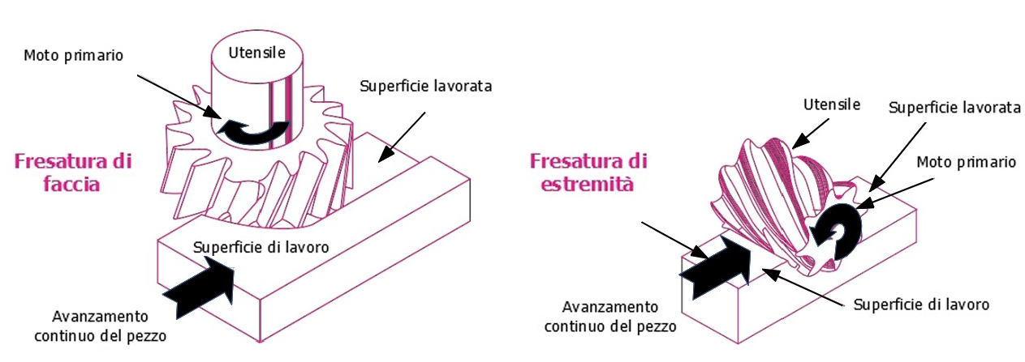
Figura 10. Spostamenti relativi utensile – componente nella fresatura di faccia ed in quella di estremità

Processi di lavorazione per rettifica
Le rettificatrici utilizzano ruote abrasive messe in rotazione ad alta velocità, con lo scopo di rimuovere uno strato di materiale o di realizzare una determinata finitura superficiale.
La principale differenza tra questo processo di lavorazione e quelli a taglio singolo e multiplo, risiede sia nella differenza delle dimensioni dei trucioli prodotti che nella coppia e nell’energia meccanica richiesta per realizzare il processo. Nell’ipotesi di una granulosità pressoché uniforme del materiale abrasivo, si può stimare uno spessore medio del truciolo variabile nell’intervallo 0,00025 – 0,025 mm.
Altra differenza fondamentale, rispetto ai precedenti processi di lavorazione, risiede negli angoli di spoglia dell’utensile, positivi nei processi a taglio singolo e multiplo, negativi in quello di rettifica. Questo fattore determina una maggiore esigenza di coppia e di energia meccanica, per rimuovere la medesima quantità di materiale che verrebbe rimossa tramite un processo di lavorazione a taglio.
Nella rettifica di estremità, la massima profondità di taglio prevista su una macchina di recente concezione è pari a 10mm, mentre nella rettifica superficiale la velocità periferica della ruota abrasiva varia nell’intervallo 10 – 25 m/s.
Considerando quindi le caratteristiche dei processi esaminati, risulta fondamentale la scelta opportuna di giunti ed accoppiamenti che facciano fronte alle esigenze di alta velocità di rotazione dei corpi abrasivi, di limitazione delle coppie motrici e della loro attuazione pressoché impulsiva, di smorzamento delle vibrazioni e di compensazione dei disallineamenti tra gli alberi.

RUGOSITA’
Ogni superficie, a prescindere dal tipo di lavorazione che subisce, non coincide mai con la superficie geometricamente perfetta generata dal CAD o modellatore solido. Se esaminiamo nel dettaglio una superficie è possibile notare una successione di “creste” e “valli”. Il grado di rugosità richiesto per una superficie, dipendente dalla funzione cui è destinato il pezzo, influenza un certo numero di fattori tra i quali: l’attrito, la resistenza alla corrosione, la resistenza a fatica.
Prima di proseguire nel dettaglio focalizziamoci su due definizioni: superficie ideale, ovvero quella cui il pezzo in lavorazione dovrebbe tendere, e superficie reale, ovvero quella ottenuta dalle varie lavorazioni di tornitura, fresatura, levigatura, lappatura etc. A queste si aggiunge la superficie media, ovvero quella restituita dal pattino del tastatore. Tutte le irregolarità geometriche vengono classificate in errori di forma, differenza tra superficie media e superficie ideale, ed errori microgeometrici.
Rugosità  Ra (µm) | UNIM 36* | Superficie | UNI 4600
 |  |  | Con  asportazione  di truciolo | Senza  asportazione  di truciolo
0.025 | – | – |  | –
0.05 | – | – |  | –
0.1 | – | – |  | –
0.2 |  | Superfina
0.4 | – | –
0.8 |  | Rettificata
1.6 | – | –
3.2 |  | Lisciata con utensili
6 | – | –
12.5 |  | Sgrossata con utensili
25 | – | –
50 |  | Grezza liscia | –

Vecchi segni convenzionali di rugosità UNIM 36.
Prima dell’avvento dei rugosimetri esistevano tavolette con campioni di rugosità dove l’operaio, con il dito, comparava la rugosità della tavoletta con la lavorazione eseguita.

Relazione tra tipo di lavorazione e Ra
Tipo di lavorazione

 | Classe di rugosità
 |  |  |  |  | N1 |  | N2 |  | N3 |  | N4 |  | N5 |  | N6 |  | N7 |  | N8 |  | N9 |  | N10 |  | N11 |  | N12
 | Ra in μm frequente meno frequente
 | 0,006 |  | 0,02 |  | 0,025 |  | 0,05 |  | 0,1 |  | 0,2 |  | 0,4 |  | 0,8 |  | 1,6 |  | 3,2 |  | 6,3 |  | 12,5 |  | 25 |  | 50 |  | 100
Colata di sabbia
Colata in guscio
Colata in conchiglia
Pressofusione
Microfusione
Stampaggio a caldo
Laminazione a caldo
Laminazione a freddo
Rullatura
Trafilatura a freddo
Stampaggio,estrusione a freddo
Estrusione a caldo
Sinterizzazione (pezzi non por.)
Coniatura
Sabbiatura
Barilatura
Piallatura,limatura,stozzatura
Tornitura longitudinale,pelatura
Tornitura a sfacciare
Tornitura a tuffo
Fresatura
Fresatura chimica
Trapanatura
Alesatura
Elettroerosione
Brocciatura
Rettifica piana
Rettifica cilindrica
Rettifica elettrolitica
Levigatura,lappatura,lucidatura
 | 0,006 |  | 0,02 |  | 0,025 |  | 0,05 |  | 0,1 |  | 0,2 |  | 0,4 |  | 0,8 |  | 1,6 |  | 3,2 |  | 6,3 |  | 12,5 |  | 25 |  | 50 |  | 100

